Екатеринбург
ул. К.Маркса 20а - 201
тел./факс +7 (343) 3787 333
http://www.moretravel.ru
e-mail: tarif@moretravel.ru
visa2@moretravel.ru

Опросный лист для оформления визы в Китай
 | Ваши данные (заполняются от руки либо на компьютере)
Фамилия и имя на русском языке
Номер внутреннего паспорта РФ
+ приложить копию титульной стр, прописки, 18-19 стр
Семейное положение | ⃞ Холост ⃞ Замужем/женат
Дата планируемой поездки в Китай
Категория запрашиваемой визы
Однократная, Двукратная, Многократная
(уточните сколько дней планируете находиться в Китае)
Срок изготовления визы  *Со дня сдачи в Консульство | ⃞ Обычная 5 раб дней* ⃞ Срочная 2 раб дня*
Место работы/учёбы
Название организации,
адрес, телефон
Подробный домашний адрес
по прописке
Мобильный телефон
Близкие члены семьи  имя, профессия,  степень родства | Имя | Профессия | Кем приходится  заявителю
Контактное лицо при ЧП
фамилия, имя, номер телефона, кем приходится

Все пункты опросного листа обязательны для заполнения.
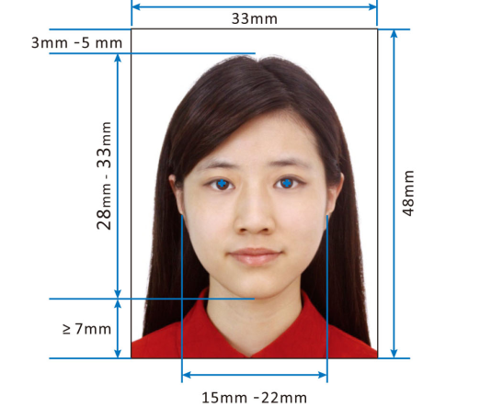

К опросному листу приложить следующие документы:
1. Загранпаспорт (срок действия не менее 6 месяцев с даты окончания действия визы)
2. Одна цветная фотография 3,3*4,8 см на белом фоне
3. Для несовершеннолетних: приложить копию свидетельства о рождении
4. Если ваш заграничный паспорт получен после 01 января 2015 года необходимо предоставить прежний паспорт (для многократных виз)

После сдачи документов в Консульство отменить оформление визы или вернуть паспорт раньше даты выдачи – невозможно

